Информация к проекту решения по заявлению:
1.11. Прокопьева Г. Д.
Земельный участок:
адрес: обл. Новосибирская, г. Новосибирск, Первомайский район, ул. Марата, дом 52;
кадастровый номер. 54:35:082925:5;
площадь- 814 кв.м.;
Планшет № 4051
Зонирование: Зона улично-дорожной сети (ИТ-3)
Запрос: «для индивидуального жилищного строительства (2.1) – индивидуальные жилые дома»
Планируется: оформление документов на построенный 2-этажный жилой дом

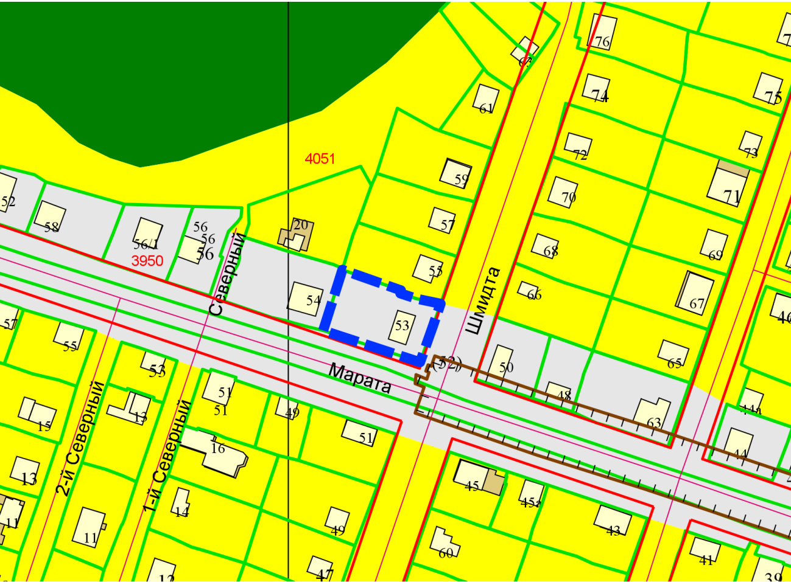
Приложения к заявлению:
- Свидетельство о государственной регистрации права
- Согласие собственника
- Заключение о соответствии требованиям технических регламентов
- Схема планировочной организации
- Разрешение на строительство
- Копии паспорта
- Доверенность

